Міністерство освіти і науки України
Національний університет «Запорізька політехніка»
Кафедра програмних засобів

ЗВІТ
Дисципліна «Системи автоматизованого проєктування»
Робота №1
Тема «Підготовка середовища AutoCAD до роботи»

Виконав варіант 19
Студент КНТ-122 Онищенко О.А.

Прийняли
Викладач Андреєв М.О.

2025

Мета

Ознайомитись з основними прийомами роботи у середовищі AutoCAD.

Виконання

Завдання

Завдання за варіантом 19:

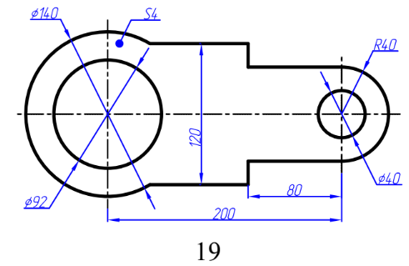
Рисунок 1.0 – Схема завдання

Опис процесу

Ввімкнено режими Snap та Grid:

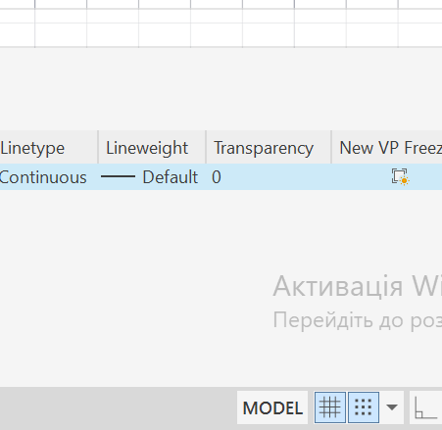
Рисунок 1.1 – Режими Snap та Grid на панелі

При додаванні фігур вони чіпляються до сітки.

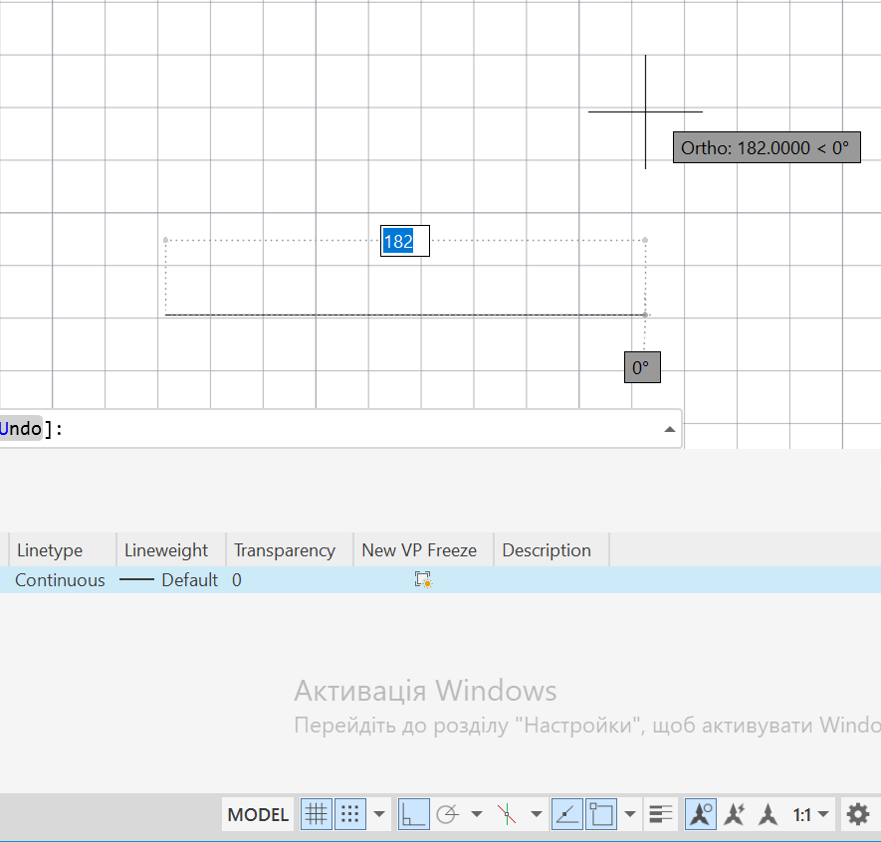
Рисунок 1.2 – Ввімкнений режим ortho

Після ввімкнення режиму Ortho лінія малюється лише горизонтально або вертикально.

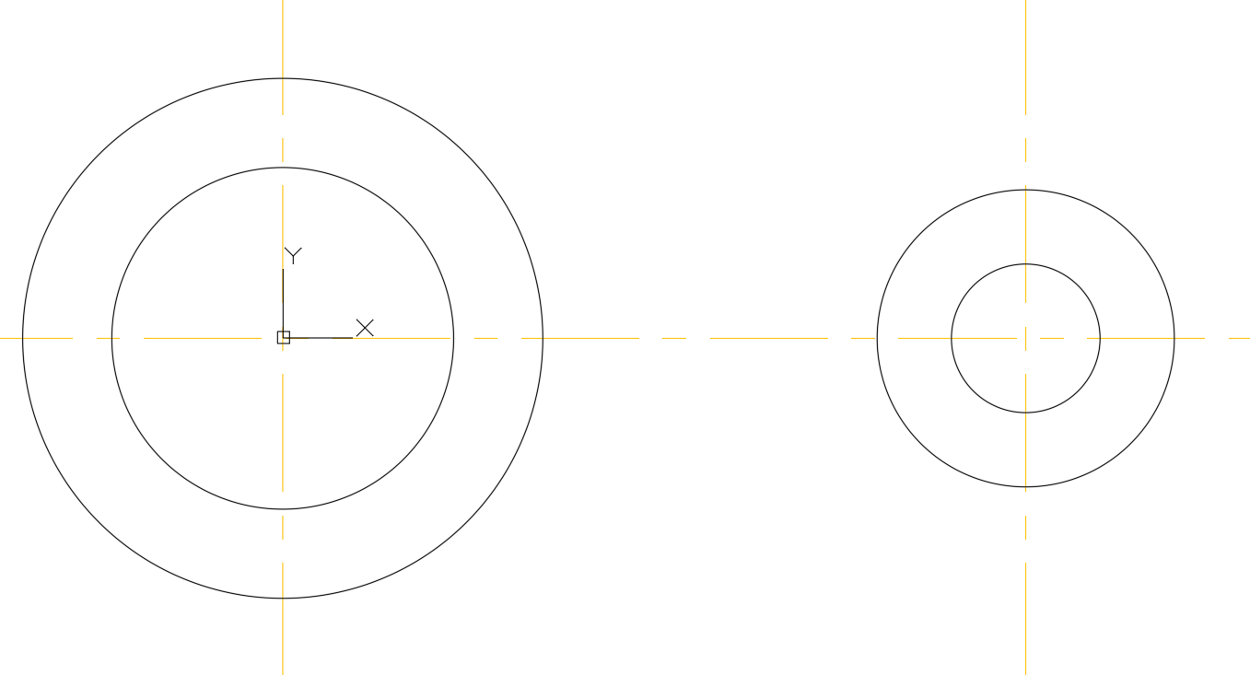
Рисунок 1.3 – Намальовані 4 кола

Спочатку розміри були задані як радіус, тому кола були надто великі.

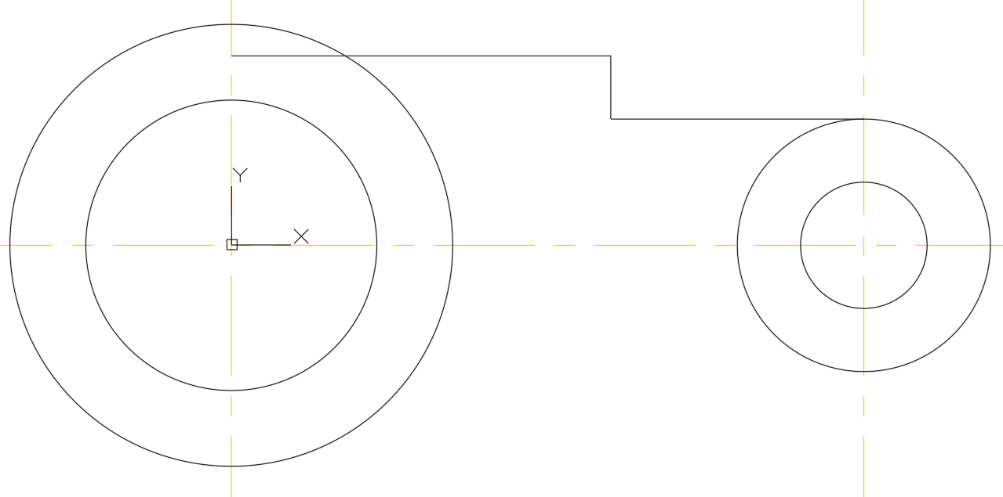
Рисунок 1.4 – Накреслена полілінія

Через команду Mirror скопійовано лінію, як опорні точки обрано перетини двох осей.

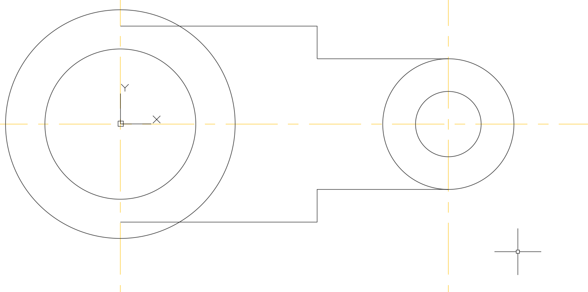
Рисунок 1.5 – Скопійована лінія

Після виконання команди Trim було обрізано зайві контури:

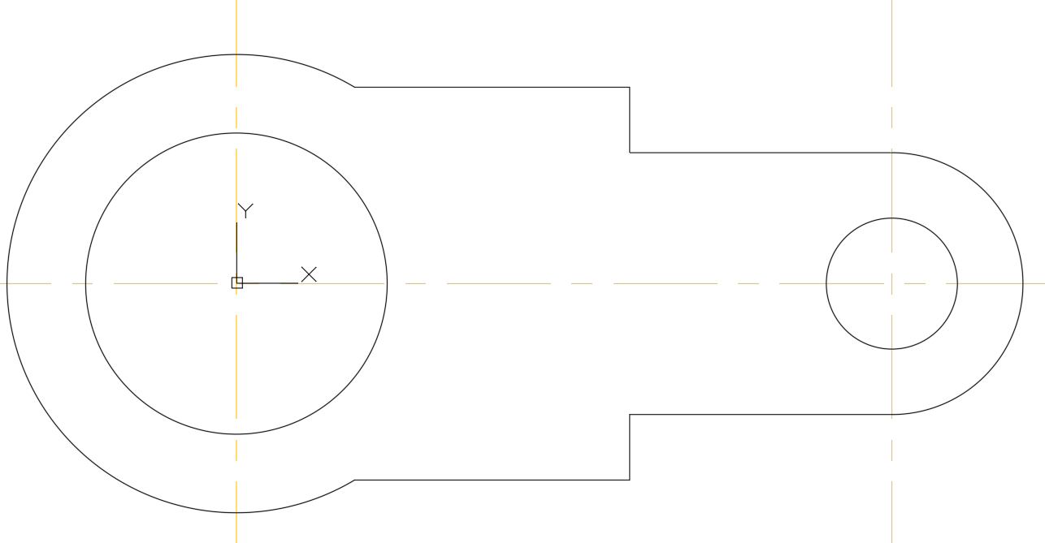
Рисунок 1.6 – Обрізана фігура

Через команди Dimlin, Dimdiam, Dimrad було створено початкові розміри:

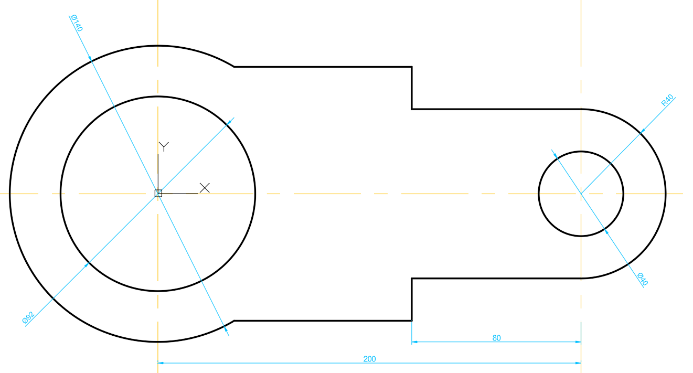
Рисунок 1.7 – Початкові розміри

Вигляд розмірів підлаштовано через меню налаштувань Annotate, потім Dimensions і скісна стрілочка в кутку:

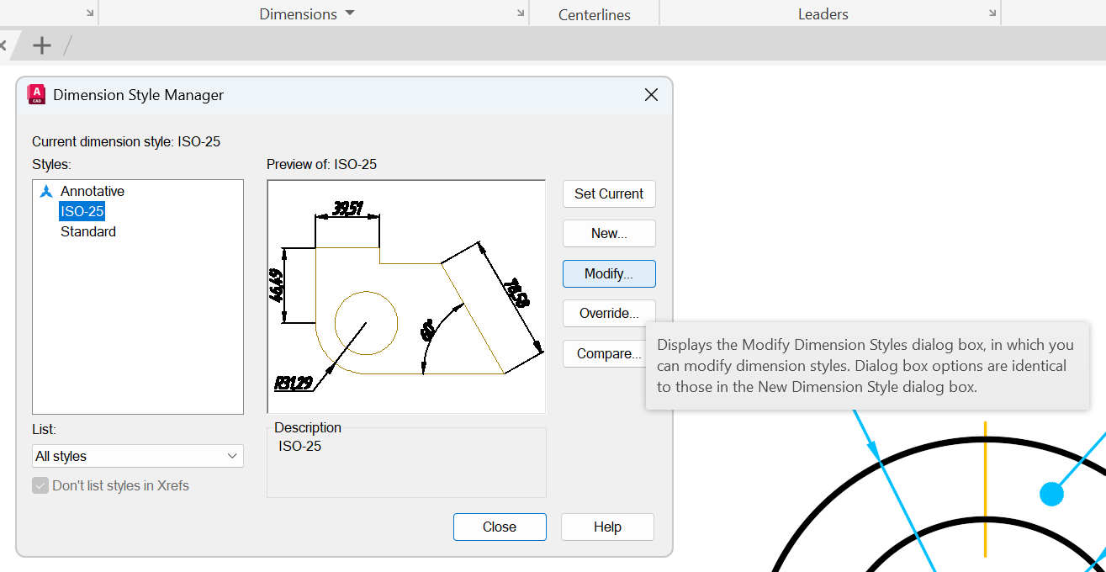
Рисунок 1.8 – Відкрите меню налаштувань розмірів

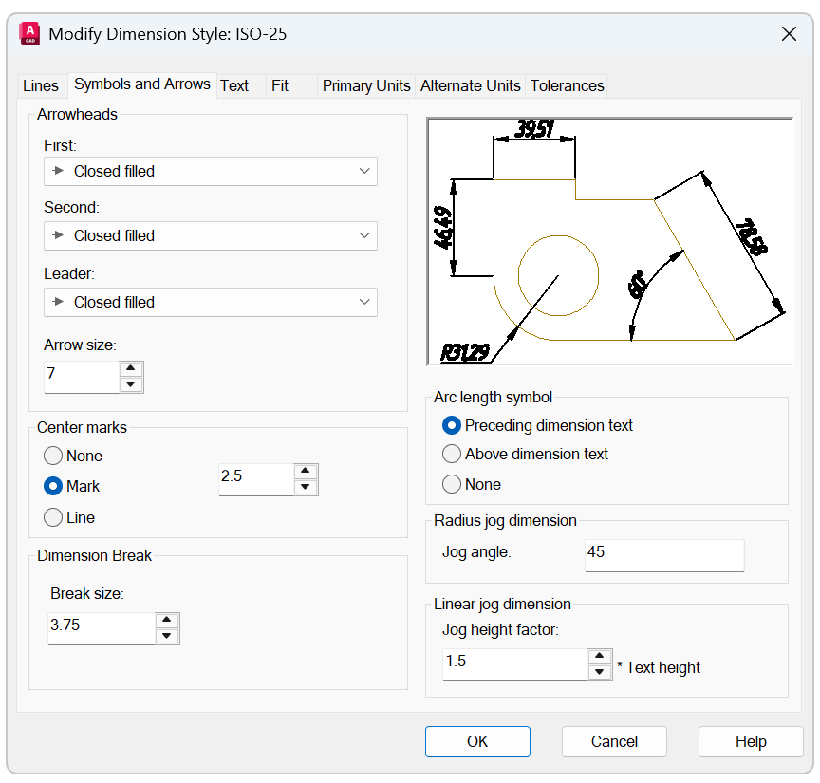
Рисунок 1.9 – Вікно налаштувань стрілки: змінено розмір (Arrow size) на 7

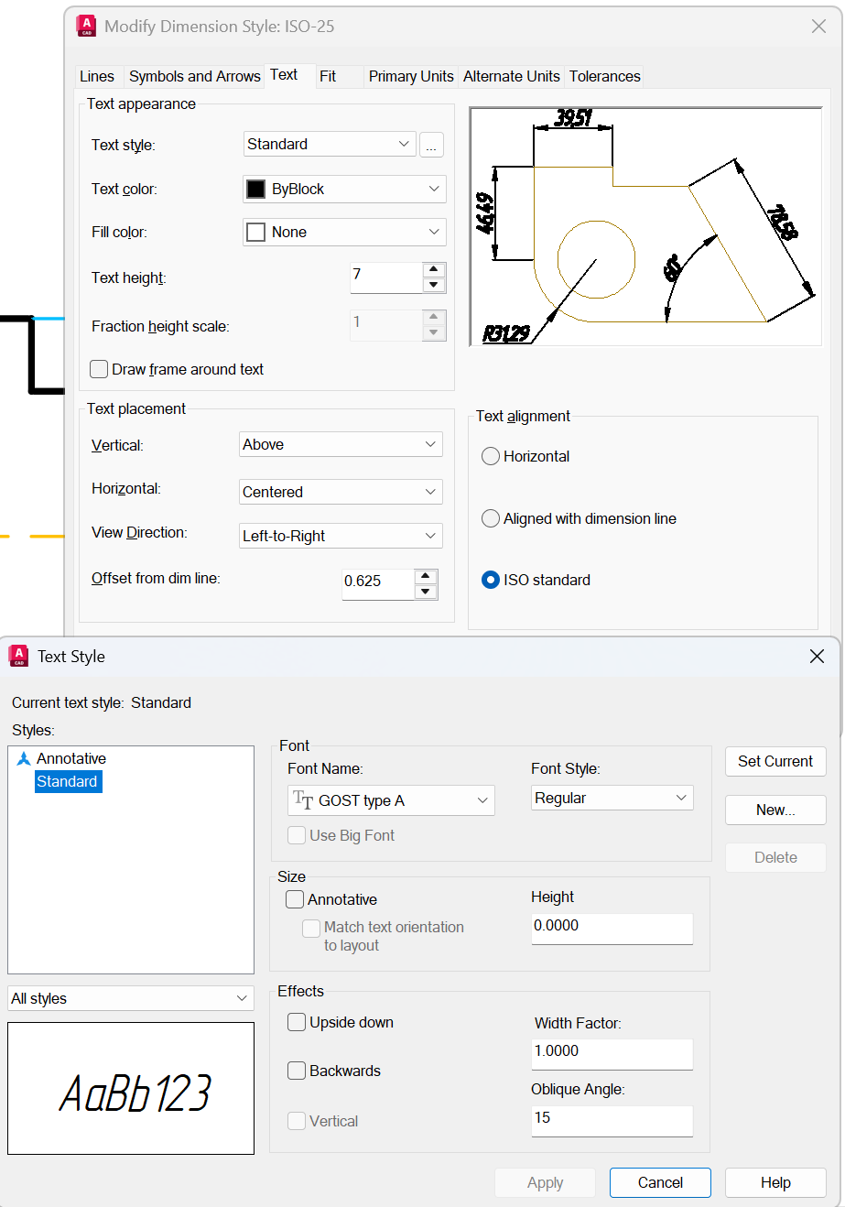
Рисунок 1.10 – Вікна налаштування тексту: змінено розмір (Text height), шрифт (Font name) та нахил (Oblique angle)

Додано вертикальний розмір командою Dimvertical.
Також додано аннотацію командою Lead з текстом «S4». Налаштування аннотацій змінено в меню Annotate, тоді Leaders і скісна кутова стрілка:

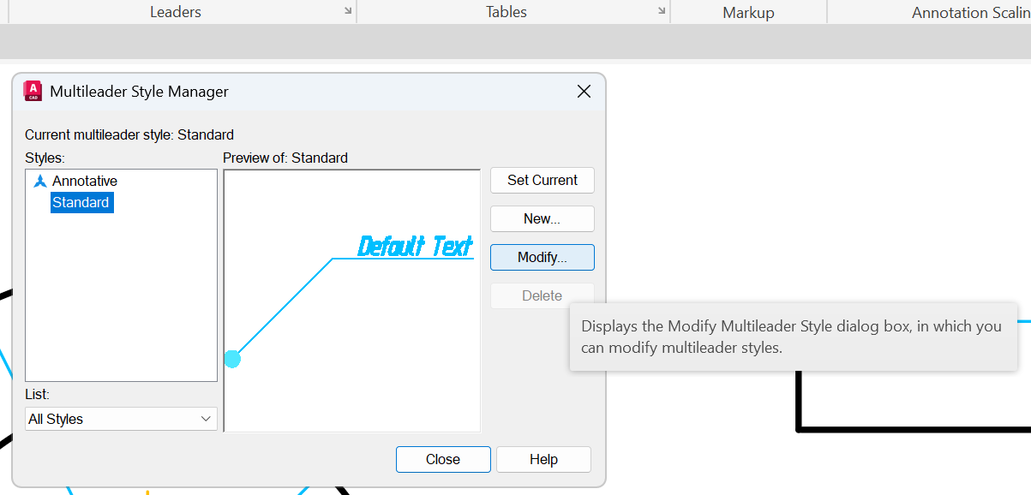
Рисунок 1.11 – Відкрите меню налаштування аннотацій

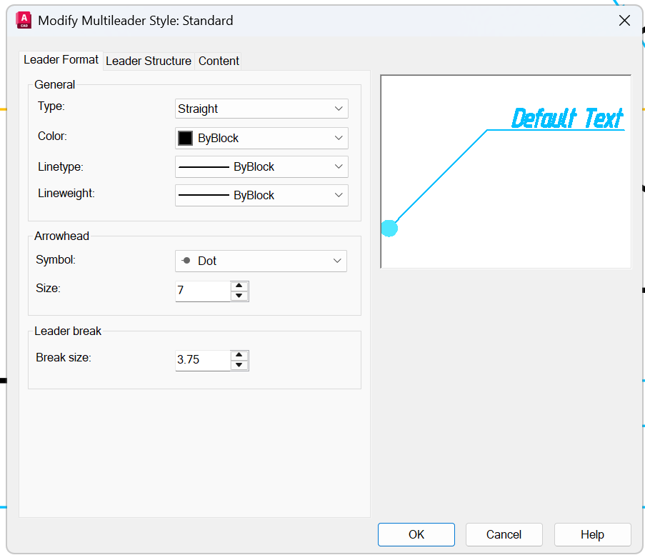
Рисунок 1.12 – Вікно налаштування формату: змінено символ (Symbol) та розмір (Size)

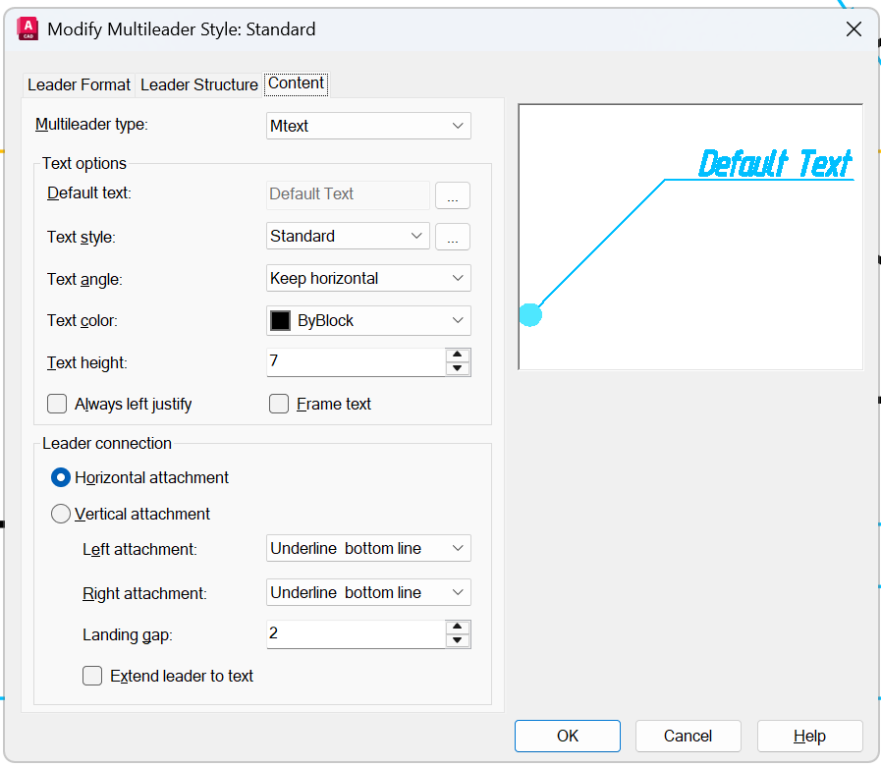
Рисунок 1.13 – Вікно налаштування вмісту: змінено тип правої прив’язки (Right attachment)

Шари стилізовано так:
- Головний: білий колір, товщина 0.6, тип Continuous;
- Вісі: помаранчевий колір, товщина 0.3, тип Center;
- Розміри: синій колір, товщина 0.3, тип Continuous.

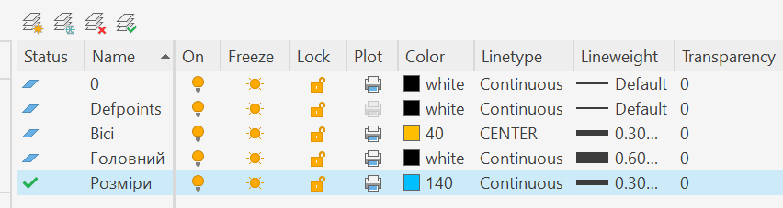
Рисунок 1.14 – Вікно стилів з налаштуваннями

Вісі додано до стилю «Вісі» командою Xline. Горизонтальна має початкову точку 0,0. Перша вертикальна також має початкову точку 0,0 і друга точку 200,0.
Вісі обрізано додаванням двох більших кіл в центрі існуючих, але радіусом на 10 мм більшим за зовнішнє коло. Тоді командою Trim надлишкові вісі обрізано.

Результати

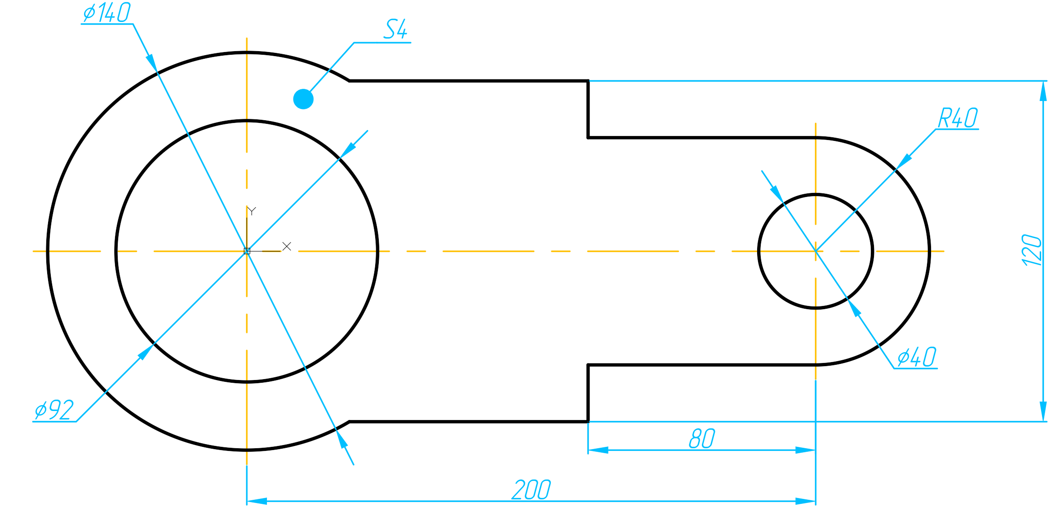
Рисунок 1.15 – Завершений кресленник

